Власти Томской области предложили повысить тарифы ЖКУ
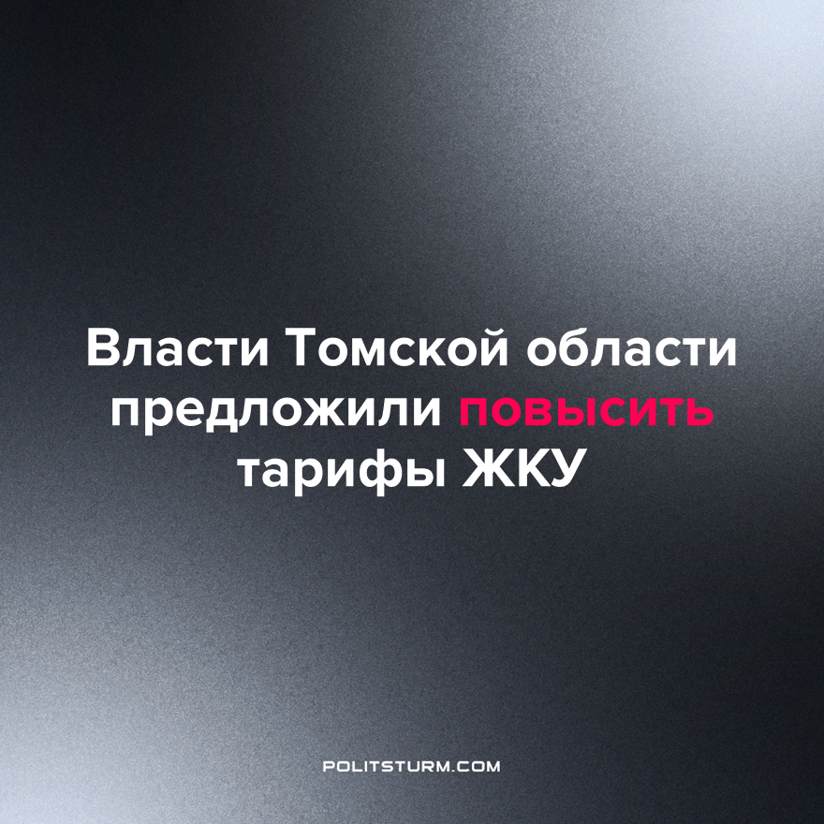

Оригинальная статья
2023-08-05
1 мин. на чтение

Администрация Томской области предложила Федеральной антимонопольной службе в 2024 году повысить тарифы ЖКУ на 10% с максимальным отклонением в 5,7%.
При капитализме постоянное повышение цен на товары и услуги, служат формой эксплуатации населения для получения большей прибыли. Зарплата остается низкой и не поспевает за ценами, что вгоняет обычных граждан в нищету. Вместе с этим снижается уровень и качество жизни. Тем времен, власть лишь преследует интересы богатейших бизнесменов и помогает им наживаться на нуждах трудящихся. Только власть самих рабочих, заинтересованная в своём благосостоянии, сможет обеспечить достойную жизнь и всестороннее развитие человеку.
Источник: Tomsk.ru - «Власти предложили в 2024 году повысить тарифы на ЖКУ в Томской области на 10-15%» от 28 июля 2023 г.

Оригинальная статья

